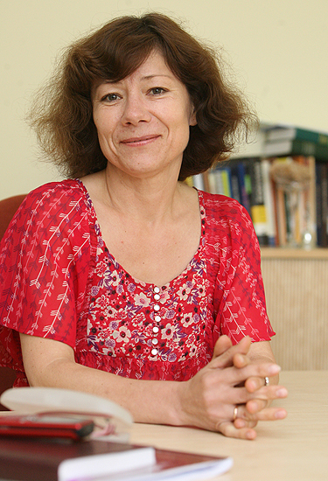
Irena Kruopienė – lietuvių kalbininkė, nuo 2000 m. humanitarinių mokslų daktarė, Kalbos ir kultūros instituto LINGUA LITUANICA direktorė. 1984 baigusi Vilniaus universitete lietuvių filologiją, iki 2007 jame dėstė. Nuo 2007 Lietuvos muzikos ir teatro akademijos Vaidybos ir režisūros katedros docentė, 2013–2017 buvo Mykolo Romerio universiteto profesorė. Mokslinių tyrimų sritys – fonetika, fonologija (morfonologija), tartis, kirčiavimas, kalbos kultūra, lingvodidaktika. Dalyvauja Lietuvos radijo ir televizijos šviečiamosiose laidose lietuvių kalbos klausimais, veda tarties ir kirčiavimo seminarus žiniasklaidos darbuotojams, dėsto lietuvių kalbą užsieniečiams.
Parengė mokomąsias knygas: Trumpas lietuvių kalbos fonetikos aprašas (1996), Ištark…: Taisyklingos tarties mokomoji knyga (2004), Lietuvių kalbos pradmenys = Basic Lithuanian (su G. Kačiuškiene, 2007), Susipažinkime: Trumpas lietuvių kalbos kursas pradedantiesiems, Tobulėkime: Trumpas lietuvių kalbos kursas mokantiesiems (abi 2008), 10 žingsnių: Trumpas lietuvių kalbos kursas pradedantiems (2009), Pasikalbėkime: Lietuvių kalbos pagrindų kursas (su kitais, 2017), Perženk slenkstį: B1 lygio lietuvių kalbos kursas (2018). Dalyvauja įvairiose mokslinėse konferencijose, yra paskelbusi per 50 mokslo ir mokslo populiarinamųjų straipsnių.

Taisyklinga sakytinė raiška – siekiamybė ir realybė

Pastaruoju metu dažnai kalbama ir rašoma apie vis prastėjančią jaunimo sakytinę raišką – ydingą artikuliaciją, kirčiavimo ir intonavimo trūkumus. Tartis ir kirčiavimas – kietas riešutėlis. Dažnas suklystam, – ne išimtis ir aktoriai, tik jų klaidos labiau pastebimos. Paprastai iš televizijos, radijo, teatro žiūrovai ir klausytojai tikisi pavyzdinės kalbos, deja, išgirsta ne visada. Pasitaiko visko – kalbos kultūros, žodyno, kirčiavimo netikslumų, bet netaisyklinga tartis krinta į akis pirmiausia. Todėl čia ir norėtųsi atkreipti dėmesį į esamų ir būsimųjų aktorių garsinės raiškos ypatumus, madas ir tendencijas, aptarti susikaupusias problemas. Jas, beje, pastebi ir patys studentai. Paklausti, ką mano apie savo tartį, kas gera jų kalboje, o kas taisytina, dažniausiai įvardija ilgųjų ir trumpųjų balsių (tarp jų, be abejo, ė ir o) tarimą. Iš tiesų taip yra, bet čia ne tik aktorių bėda. Pastaruoju metu pastebima jaunimo mada ar maniera kalbėti suglebusiais ar atsipalaidavusiais kalbos padargais. Taip kalbėdamas ilgųjų balsių niekaip neištarsi. Dar daugiau, nebeištariami ištisi skiemenys, ypač galūnėse.
Aptarus šiuos ir kitus klausimus, pranešime pabrėžiama, kad visi kartu turėtume ieškoti patrauklių ir veiksmingų sakytinės raiškos ugdymo būdų, tuomet mūsų siekiamybė – taisyklinga, sklandi ir natūrali kalba – taptų realybe.

